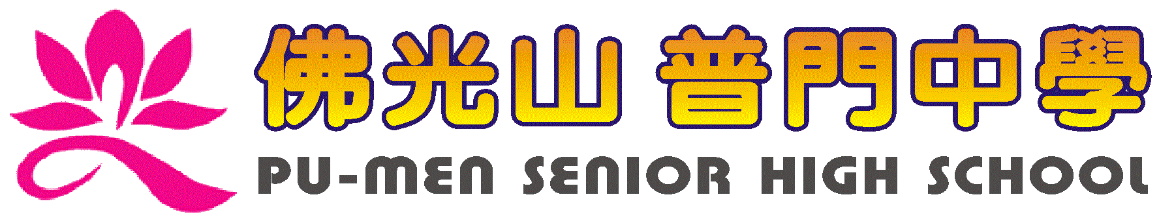

|  |  |  |  |
| --- | --- | --- | --- |
| 活動名稱 | 113學年度第1學期國一生涯講座 | | |
| 活動地點 | 國際會議廳4樓 | 活動對象 | 國一全體學生 |
| 活動日期 | 113年10月17日(四) | 參加人數 | 約120人 |
| 活動成效 | 協助學生增進生涯規劃能力，藉由講師人生的學習歷程、生涯規劃，生涯規劃四力-路要自己走，使學生了解規劃生涯的重要性，以利學生未來生涯發展與進路決擇之參考，在多元發展時代，讓孩子自己發揮優勢能力並規劃自己適性選擇生涯方向。 | | |

**113學年度第1學期國一生涯講座活動成果照片**

|  |
| --- |
|  |
| 鍾惠琪主任生動的自我介紹自己職涯，引發學生興趣，揭開講座序幕。 |
|  |
| 講師與學生互動良好，學生踴躍表達自己想法。 |
|  |
| 講師以有趣的繪本，帶入生涯抉擇主題。 |
|  |
| 校長致贈感謝狀予鍾惠琪主任，感謝主任精彩分享。 |